Какие сущности изображены на диаграмме?
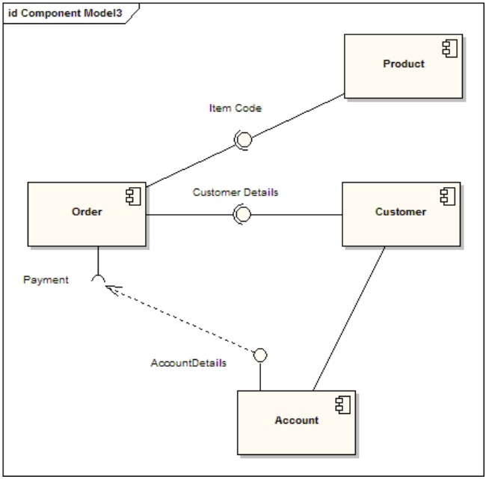
Выберите ответ(ы) из списка

Класс

Компонент

Интерфейс

Прецедент

Действующее лицо
Какой тип отношений изображен на диаграмме?
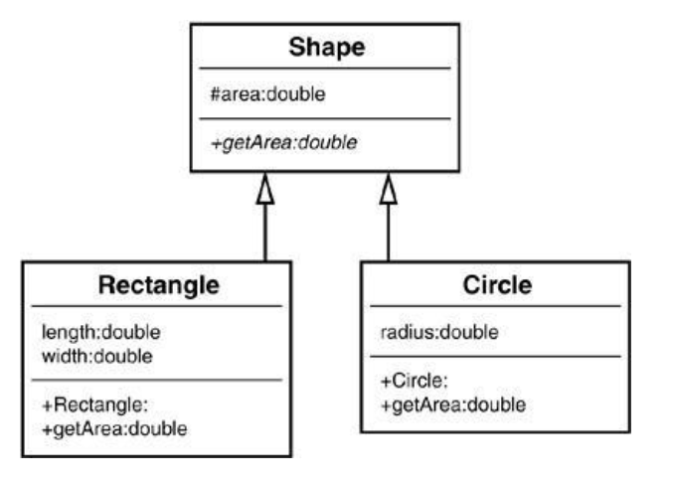
Выберите ответ из списка

Зависимость

Реализация

Обобщение
Какой тип отношений изображен на диаграмме?
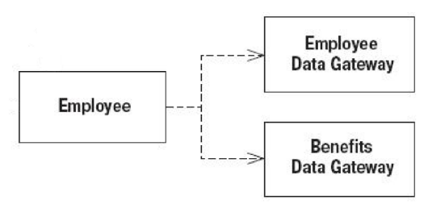
Выберите ответ из списка

Обобщение

Зависимость

Реализация
Что изображено на диаграмме?
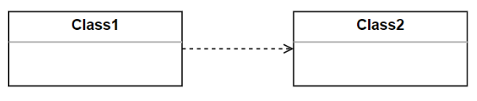
Выберите ответ из списка

Class1 реализует Class2

Class2 зависит от Class1

Class1 зависит от Class2

Class2 реализует Class1

